
活動報告表
活動名稱 | 108學年度第一學期學聯會會長選舉投票、開票
活動日期 | 108年09月24日 | 活動地點 | 國中部一樓廣場、閱覽室
活動對象 | 全校各班 | 參加人數 | 826人
活動成效 | 108學年度第一學期學聯會會長選舉投票、開票
活動照片
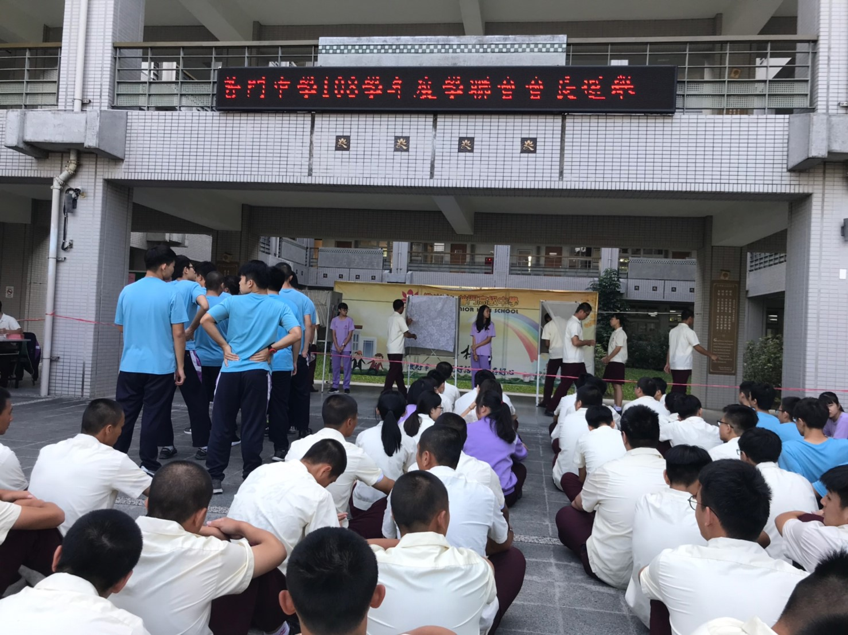
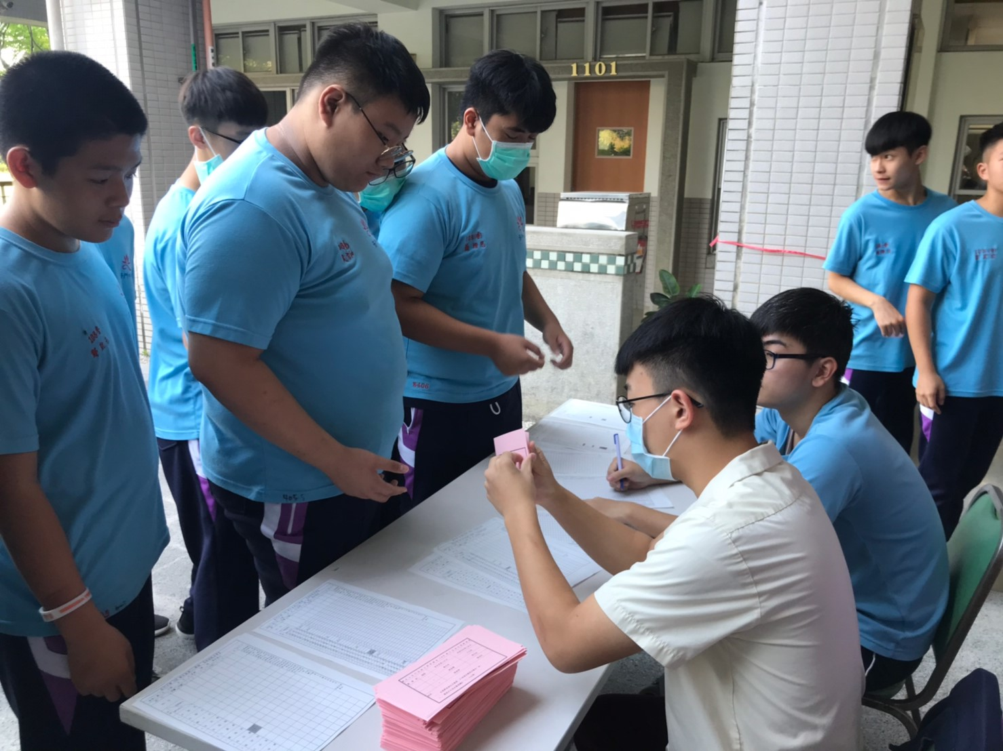

活動照片
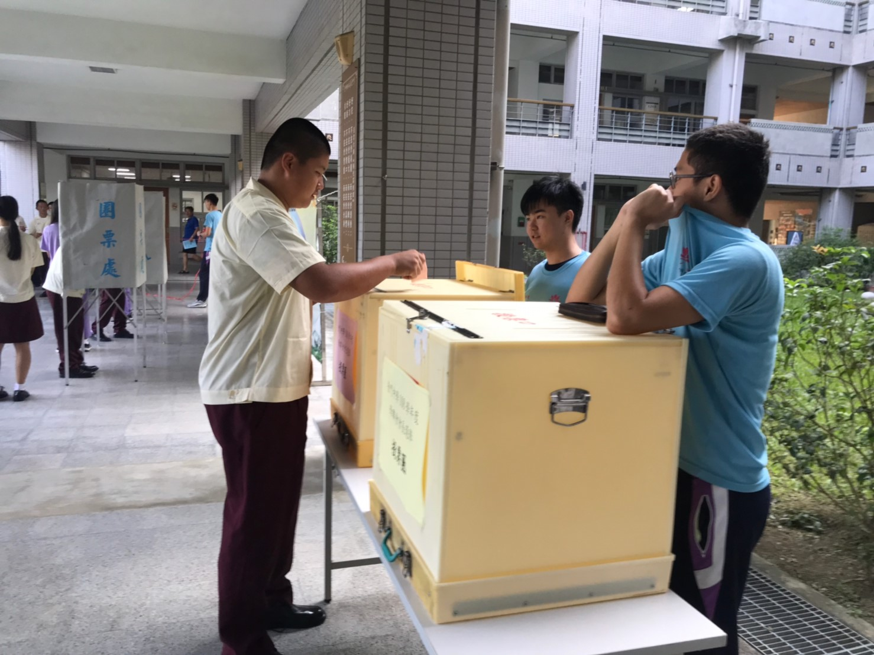
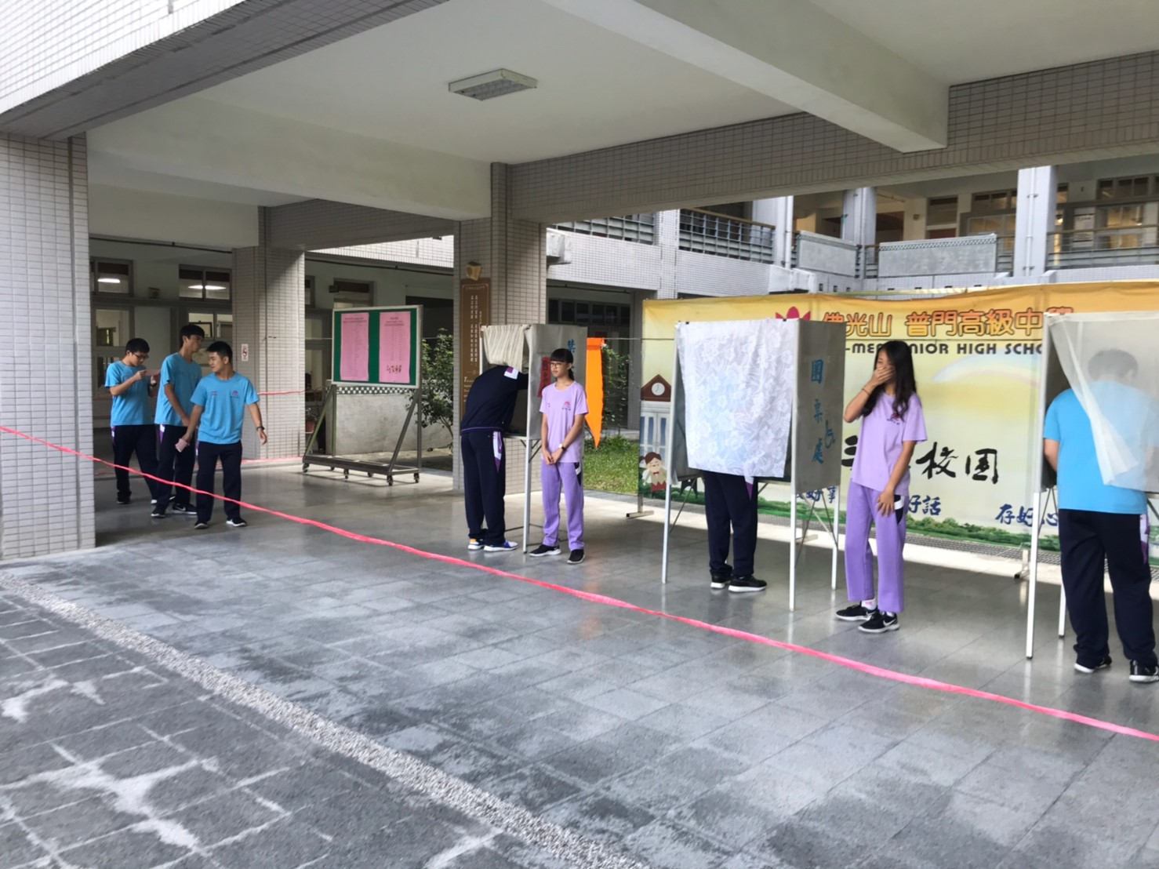
活動照片
